|  |  |  |  |  |  |
| --- | --- | --- | --- | --- | --- |
| ` | | **작성자** | 2013180003  김나단 | **팀명** | 낙서의 전설  Legend Of Doodles |
| **주차** | 15차 | **기간** | 2018.4.8~ 2018.4.14 | **지도교수** | 이 형 구 (서명) |
| **이번주 한일** | 픽킹 연구 / 적용  오브젝트에 충돌 박스 렌더링 추가  오브젝트 특정 위치를 바라보도록 회전하는 기능 추가 | | | | |

**<상세 수행내용>**

* 픽킹 연구

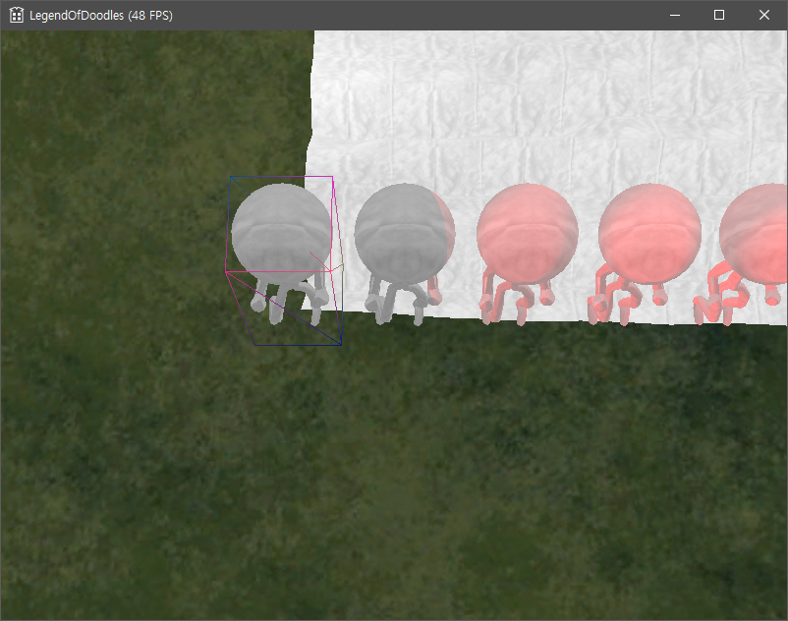

* + 참고: <http://spiritlink.tistory.com/12>
* 모든 오브젝트에 충돌 박스 확인용 렌더링 추가
* F3버튼으로 ON / OFF 가능하도록 수정

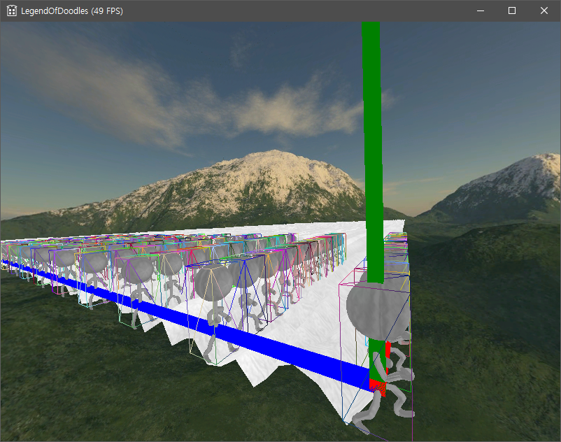

* 입력 처리 방법 변경
  + 기존 업데이트와 약간의 결합 존재 -> 업데이트와 완전 분리
  + 입력 처리를 프레임 레이트와 동일한 횟수만 수행하도록 변경

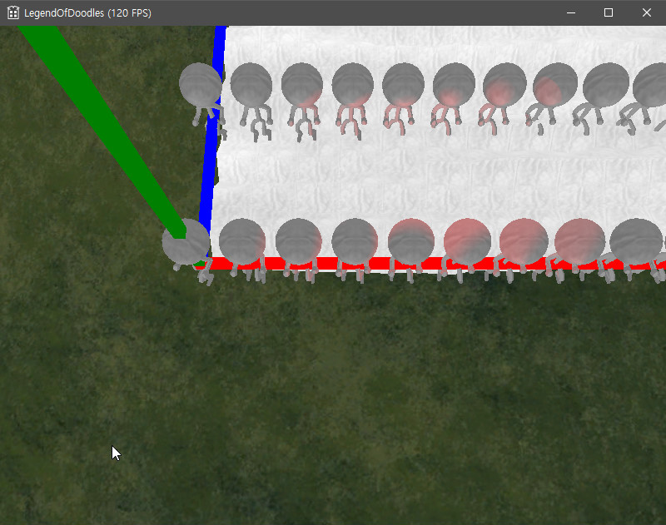

* 오브젝트가 특정 방향을 향해 회전하도록 기능 추가
* You tube: <https://youtu.be/VQeCWqZdphA>

|  |  |  |  |
| --- | --- | --- | --- |
| **문제점 정리** |  | **해결 방안** |  |
| **다음 주차** | 16주차 | **다음 기간** | 2018.4.15 ~ 2018.4.21 |
| **다음주 할 일** | 맵 구성 오브젝트 배치  A* 알고리즘 연구 및 적용 | | |
| **지도교수**  **Comment** |  | | |